# 凉山民族文化遗产旅游重点村时空演化影响机制研究

（初步研究设计）

**研究设计内容：**一、研究背景与意义；二、研究对象与目的；三、文献综述；四、理论模型与技术路线；五、研究方法；六、数据来源；七、时间计划；参考文献。

### 一、研究背景及意义

根据联合国教科文组织和世界旅游组织的数据，文化遗产旅游在全球旅游收入中占比达40％以上，已成为当前旅游市场和旅游研究领域的热门方向。《“十四五”文化和旅游发展规划》指出，建设非物质文化遗产特色村镇，结合国家重大战略加强非物质文化遗产保护传承，培育文化和旅游融合发展新业态。

凉山彝族自治州不仅是全国最大的彝族聚居地，还拥有如布依族、傈僳族等12个世居少数民族，依托独特的地形地貌、气候与生物等基础，形成了丰富的民族文化遗产。其中，部分村依托其民族文化遗产优势资源发展乡村旅游并已取得显著成效，如昭觉县支尓莫乡阿土列尔村（已改名为悬崖村，彝族民俗文化遗产旅游活动是主要的旅游吸引物之一）入选国家级乡村旅游重点村[1]，西昌市安哈镇长板桥村（彝族村落，彝族民俗文化遗产旅游活动是主要的旅游吸引物之一）、西瑶镇拉落村（布依族村落，布依族民俗文化遗产旅游活动是主要的旅游吸引物之一）入选天府旅游名村[2]，是全国、全省民族文化遗产旅游发展的典型样板。

本文旨在探索凉山民族文化遗产旅游重点村内部时空演化特征、规律及其影响机制，有助于为民族文化遗产旅游重点村提出完善旅游产品体系、优化旅游经营体系的具体建议，为凉山及其他民族文化遗产优势区推动文旅融合发展总结经验、探索路径。

### 二、研究对象与目的

研究对象是：四川省凉山彝族自治州昭觉县支尓莫乡阿土列尔村（悬崖村，彝族村）、西昌市安哈镇长板桥村（彝族村）、宁南县西瑶镇拉落村（布依族村）。

研究内容为：通过分析以上民族文化遗产旅游重点村在2012年、2017年、2022年（党的十八大以来，五年为节点）的空间格局，分析、总结形成时空演化特征和一般规律；通过访谈或网络收集、了解旅游主体（游客）、旅游介体（政府、专家、媒体等）、旅游从业者（当地民众、旅游企业等）对民族文化遗产旅游重点村发展评价、建议、决策等信息，梳理影响民族文化遗产旅游重点村时空演化特征和规律的因素；基于重点村时空演化特征、规律及其成因，提出发展建议。

研究目的是：理清凉山民族文化遗产旅游重点村时空演化特征和规律，对演化特征和规律作出解释，基于时空演化视角提出民族文化遗产旅游发展建议。

### 三、文献综述

“二元结构论”和“融合交织论”是文化遗产传承保护与旅游发展之间关系认知的两个极端观点[1]。“二元结构论”认为旅游化发展是文化遗产保护的对立面[2]，旅游化、商业化发展的文化遗产面临保护难度加大、原真性失真等问题[3]；“融合交织论”认为旅游已成为推动文化遗产保护和可持续利用的重要方式之一，即文化是旅游的灵魂，旅游是文化的载体[4, 5]；两个理论在其话语背景下均存在一定合理性[1]，但都无法揭示处于两个极端之间的复杂情况，有学者提出，进一步理清影响文化遗产和旅游融合发展的内在机制、外部因素及其相互联系有助于推动文化遗产旅游高质量发展 [5]，围绕这一主题，已有研究主要关注文化遗产旅游地时空演化机制及影响因素[6]，文化遗产旅游及其从业者社会角色变迁[7]，旅游主体、介体以及旅游从业者对文化遗产旅游发展的影响及其内部权力话语权与治理模式转型[8-10]，文化遗产保护传承与活化驱动机制[11, 12]，文化遗产保护与旅游融合发展路径[13]，文化遗产旅游资源评价[14]等研究方向，其中，有关文化遗产旅游地时空演化机制及影响因素的研究主要关注特定区域内文化遗产旅游重点村的数量与类型、空间分布特征及其影响机制等内容[15-17]，从文化遗产旅游重点村内部空间演化视角梳理其特征、规律和影响机制的理论框架仍需完善。

“解剖麻雀”是推动文化遗产旅游地提档升级、提质增效发展的必要步骤。本文以凉山彝族自治州3个民族文化遗产旅游重点村为研究对象，旨在理清民族文化遗产旅游重点村时空演化特征和规律，并对旅游主体、旅游介体、旅游从业者开展深度访谈，探究影响民族文化遗产旅游重点村时空演化的原因，最后结合民族文化遗产旅游重点村时空演化特征、规律及其成因提出发展建议。

### 四、理论框架与技术路线

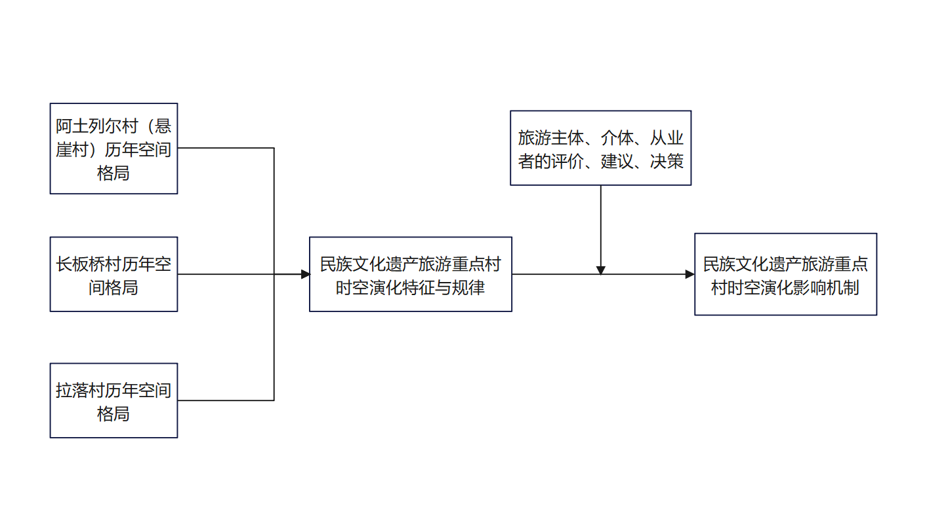

图1 理论框架

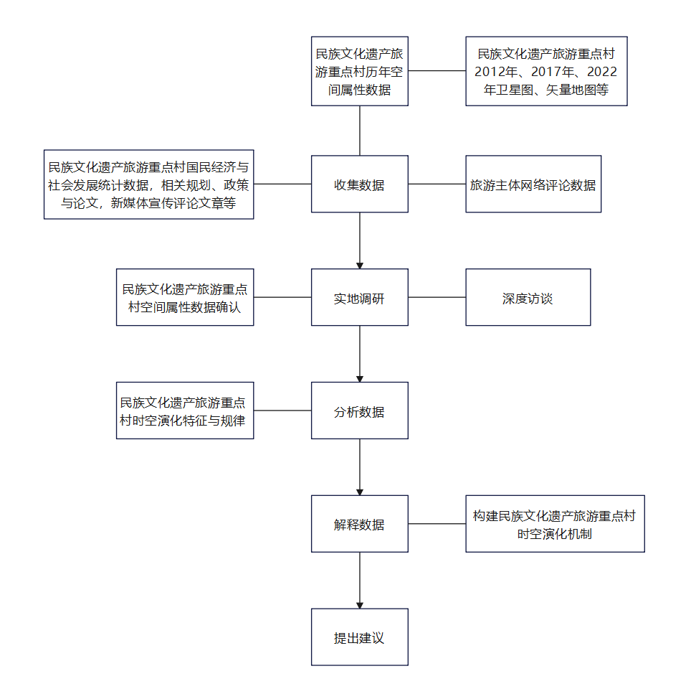

图2 技术路线

### 五、研究方法

**1、GIS技术（待细化）**

获取3个民族文化遗产旅游重点村2012年、2017年、2022年的空间属性数据，提炼空间演化规律。（后续找核刊论文研究方法作为参考，下同）

**2、扎根理论**

分析访谈文本、网络评价文本及其他二手资料对民族文化遗产旅游重点村时空演化特征、规律的影响，构建民族文化遗产旅游重点村时空演化影响机制。

### 六、数据来源

**1、时空演化数据**

从谷歌卫星地图、Landsat、天地图、百度地图、高德地图等渠道获取3个民族文化遗产旅游重点村2012年、2017年、2022年历史卫星影像数据和POI数据，利用CAD软件绘制并标注重点村内部空间属性（找核刊论文或国家、行业标准规范作为空间属性分类依据），在调研时再次确认空间属性以提高数据准确性，利用GIS软件分析空间演化特征和规律。（道路交通、水系、地形地貌等要素包含其中）

**2、深度访谈数据**

半结构化访谈，访谈对象为旅游主体、旅游介体以及旅游从业者，访谈目的分别是：确认空间属性；探究影响时空演化特征、规律的原因。访谈结构为3（3个村）*3（3类访谈对象）*3（3类对象分别访谈3个人），共27人。

**3、网络评论数据**

从美团、携程、去哪儿、同程等平台获取三个民族文化遗产旅游重点村及其内部旅游服务产品（如民宿、酒店、旅游体验项目等）的评论数据，用于分析旅游主体偏好和满意度等可能影响民族文化遗产旅游重点村时空演化的因素。

**4、其他二手数据**

旨在分析旅游介体行为（如政策规划、企业决策、专家建议、环境因素等）可能对民族文化遗产旅游重点村时空演化的影响。

### 七、时间计划

**1、资料收集、调研准备**： 1个月，初步完成图件绘制与属性辨别，明确访谈问题

**2、开展调研：** 12天，3个重点村各4天，再次确定空间属性，开展深度访谈

**3、撰写初稿：** 2个月，确定拟投期刊，完成数据分析与论文写作

**4、修改完善及投稿等：** 1个月

### 

### 参考文献

[1] MCKERCHER B, HO P S Y, du CROS H. Relationship between tourism and cultural heritage management: evidence from Hong Kong[J]. Tourism Management, 2005,26(4): 539-548.

[2] 张朝枝, 郑艳芬. 文化遗产保护与利用关系的国际规则演变[J]. 旅游学刊, 2011,26(01): 81-88.

[3] 赵悦, 石美玉. 非物质文化遗产旅游开发中的三大矛盾探析[J]. 旅游学刊, 2013,28(09): 84-93.

[4] 胡志毅. 国外遗产旅游“内生矛盾论”研究述评[J]. 旅游学刊, 2011,26(09): 90-96.

[5] 张朝枝, 杨继荣. 建构与协商：文化遗产与旅游的关系再认识[J]. 旅游学刊, 2022,37(11): 75-84.

[6] 崔丹, 李沅曦, 吴殿廷. 京津冀地区旅游经济增长的时空演化及影响因素[J]. 地理学报, 2022,77(06): 1391-1410.

[7] 阚如良, 史亚萍, HSIANG-TE KUNG, 等. 民族文化遗产旅游地妇女社会角色变迁研究——以三峡步步升文化村为例[J]. 旅游学刊, 2014,29(04): 19-27.

[8] 李正欢. 话语、权力与目的地治理转型:鼓浪屿遗产化研究[J]. 旅游论坛, 2015,8(02): 7-13.

[9] 周小凤, 张朝枝. 元阳哈尼梯田遗产化与旅游化的关系演变与互动机制[J]. 人文地理, 2019,34(03): 154-160.

[10] 苏明明, 杨伦, 何思源. 农业文化遗产地旅游发展与社区参与路径[J]. 旅游学刊, 2022,37(06): 9-11.

[11] 地丽格娜·地里夏提, 宋晓亭. 基于PMC指数模型的文化遗产保护与创新政策的量化评价[J]. 云南民族大学学报(哲学社会科学版), 2023: 1-12.

[12] 赖继年. 红色旅游经典景区发展路径——以网络关注度时空演变为视角[J]. 社会科学家, 2022(08): 44-51.

[13] 杜彬. 文旅融合背景下文化遗产资源推动旅游空间建设的思考[J]. 文化遗产, 2021(02): 32-41.

[14] 徐小琴, 汪本学. 浙江农业文化遗产地旅游价值评价与客源市场分析及其开发策略[J]. 经济地理, 2021,41(06): 232-240.

[15] 李江苏, 王晓蕊, 李小建. 中国传统村落空间分布特征与影响因素分析[J]. 经济地理, 2020,40(02): 143-153.

[16] 李涛, 陶卓民, 李在军, 等. 基于GIS技术的江苏省乡村旅游景点类型与时空特征研究[J]. 经济地理, 2014,34(11): 179-184.

[17] 杨玉欢, 贺建雄, 张新红, 等. 中国农文旅耦合协调发展空间分异特征及影响肌理[J]. 干旱区地理, 2022: 1-12.

1. 参考资料：文化和旅游部 国家发展改革委 关于公布第一批全国乡村旅游重点村名单的通知<https://zwgk.mct.gov.cn/zfxxgkml/zykf/202012/t20201213_919371.html>；
2. 参考资料：四川省文化和旅游厅关于第二批拟命名“天府旅游名牌”名单的公示<https://www.sc.gov.cn/10462/10464/10727/10866/2022/7/19/3d85900272414ea7a3dc9eff516d8e20.shtml>。